РОССИЙСКАЯ ФЕДЕРАЦИЯ

ТУЛЬСКАЯ ОБЛАСТЬ

**МУНИЦИПАЛЬНОЕ КАЗЕННОЕ ОБРАЗОВАТЕЛЬНОЕ УЧРЕЖДЕНИЕ**

**«КОЧКИНСКАЯ ОСНОВНАЯ ОБЩЕОБРАЗОВАТЕЛЬНАЯ ШКОЛА № 26»**

301861, Тульская область, Ефремовский район, д.Кочкино, тел.9-31-24,e-mail:Kochkino26@yandex.ru

*Открытый урок*

*по математике в 6 классе*

Тема:**«Действия с дробями»**

Учитель 1 категории

***А л д о ш и н а***

***З о я М и х а й л о в н а***

2013 год

***Тип урока*:** повторительно-обобщающий.

***Цели урок****а*: повторение, обобщение и систематизация знаний, умений и навыков по темам: «Действия сложения, вычитания, умножения и деления с обыкновенными дробями», применение своих знаний для выполнения различных заданий, развитие вычислительных навыков, логического мышления, проверка сформированности качества знаний, развитие математической речи.

***Задачи урока*:**

1)*образовательные:* повторить, обобщить, систематизировать изученный материал, применить изученные правила при выполнении различных заданий.

2)*развивающие:* развитие познавательного интереса к математике, развитие математического и общего кругозора учащихся, логического мышления, внимания, памяти, смекалки, навыков работы в паре, умения анализировать, рассуждать и аргументировать свои действия.

3)*воспитательные:* способствовать воспитанию интереса к предмету, ответственности, активности, умения общаться, формирование навыков само-и-взаимоконтроля, интереса к решению задач и примеров.

**Оборудование**: набор индивидуальных карточек с заданиями,презентация по теме урока, рабочие тетради, учебник, тесты КИМ, картина Богданова-Бельского «Устный счёт».

**Ход урока:**

**I.Оргмомент**: 1) обоснование Темы урока , объяснение целей и задач урока;

- Здравствуйте, ребята. Садитесь, пожалуйста. Мы начинаем наш урок. Сегодня мы будем заниматься повторением и обобщением знаний по теме «Действия с дробями». Наши задачи: повторить, обобщить и систематизировать изученный материал, применить изученные правила при выполнении различных заданий.

2)эпиграф к уроку (слайд1).***Римский оратор Цицерон,живший в I веке до нашей эры, сказал:«Без знания дробей никтоне может признатьсязнающимарифметику!»***

Так попробуем и мы с вами это доказать!

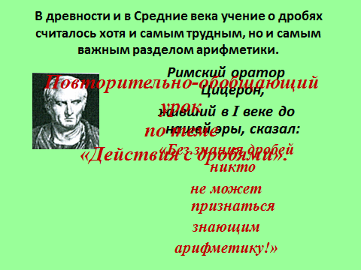

**II.Подготовительный**: актуализация опорных знаний- устный счёт в форме Разминки и Математической зарядки: 1) вместо ? надо подставить такие числа, чтобы данные равенства были верными.(слайд 2).

$\frac{31}{5}$ =? $\frac{1}{5}\frac{?}{5}$ =1 $\frac{2}{5}\frac{29}{?}$ =9 $\frac{?}{3}\frac{?}{4}$ =10 $\frac{3}{4}\frac{23}{?}$ =? $\frac{5}{6}$

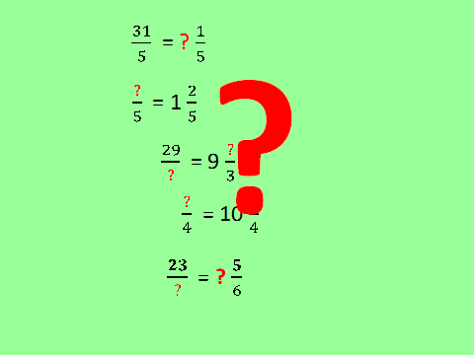

Проверим.(анимация слайда).

2)*логическое задание*: какое число лишнее? (слайд 3).Объясняем :почему? (Если в заданиях 1)-5) один ответ, то в задании 6)- два варианта ответа).

3)Исправить допущенные ошибки.(слайд 4).

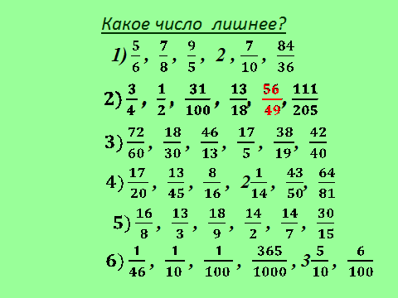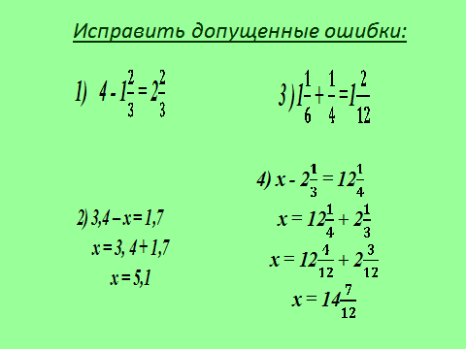

Проверяем.(анимация слайда).

(Всем учащимся за правильно выполненные задания раздаём жетоны.)

Ребята, а теперь перейдём с вами в рубрику «Математическая зарядка»:

1. Устно выполним вычитание (слайд 5).

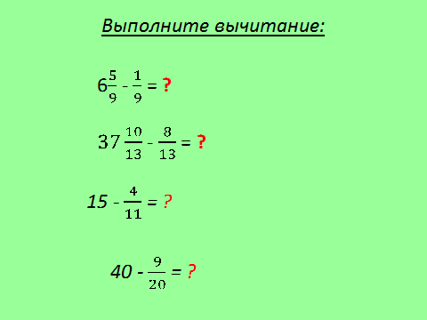

Проверим(анимация слайда).

1. Вычисления на доске (разно-уровневые задания):

а) 4 $\frac{11 }{12}$ +5 $\frac{13}{18}$ = б) 5 $\frac{5}{6}$· 2 $\frac{4}{7}$ = в)1 $\frac{5}{12}$· 24=

Проверяем ответы: а) 10 $\frac{23}{36}$; б) 15 ; в) 34.

1. № 607 (учебник Математика 6, Н.Я.Виленкин и др.

под буквами :а)б), ж), и), к)-разноуровневые задания.(выполняем в рабочих тетрадях).

Ребята, мы с вами научились выполнять различные действия с дробями. Давайте ещё раз обратимся к рубрике:**Говори правильно!** Ведь по тому, как человек говорит, можно судить о его культуре и развитии, об умении думать. Поэтому учитесь говорить правильно! Открываем в учебнике стр.71 и находим в рубрике как читают произведение дробей, квадраты и кубы дробей.

Произведение дробей, квадраты и кубы дробей можно прочитать так:

$\frac{3}{8}$ × $\frac{16}{21}$– три восьмых умножить на шестнадцать двадцать первых,

- произведение чисел три восьмых и шестнадцать двадцать первых,

- произведение трех восьмых и шестнадцати двадцать первых,

- квадрат пяти седьмых,

- пять седьмых в квадрате,

${\left(\frac{2}{5}\right)}^{3}$– куб двух пятых,

- две пятых в кубе.

А теперь в учебнике открываем стр.98 и в той же рубрике знакомимся с разными способами чтения частных двух дробей.

Частное двух дробей можно читать разными способами:

$\frac{2}{7}$: $\frac{11}{14}$– две седьмых разделить на одиннадцать четырнадцатых,

- частное чисел две седьмых и одиннадцать четырнадцатых,

- частное двух седьмых и одиннадцати четырнадцатых.

А знает ли кто-нибудь из вас *об истории возникновения дробей*? Давайте познакомимся! (слайд 6 -7). Сообщение учащегося.

С самых древних времён у людей появилась потребность в измерении длин, площадей, углов и других величин. Для получения более точных результатов меры стали делить на части, что привело к появлению дробей. Первыми в практике людей появились самые простые дроби ($\frac{1}{2}$, $\frac{1}{3}$, $\frac{1}{4}$ и т.д.). Лишь значительно позже греки, а затем индусы стали использовать в вычислениях и другие дроби. Запись дробей с помощью числителя и знаменателя появилась в Древней Греции, только греки знаменатель записывали сверху, а числитель- снизу. В привычном для нас виде дроби впервые стали записываться в Древней Индии около 1500 лет назад, но при этом индусы обходились без черты между числителем и знаменателем. А черта дроби стала употребляться только с 16 века.

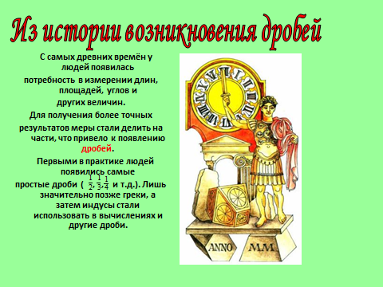 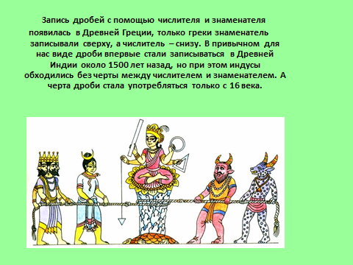

**III.(основной этап урока: выполнение различных заданий).**

В математике невозможно обойтись без дробей. Мы их используем и при нахождении значений выражений, и в решении уравнений, а также при решении задач. Решаем с комментированием задачу (слайд 8 ).

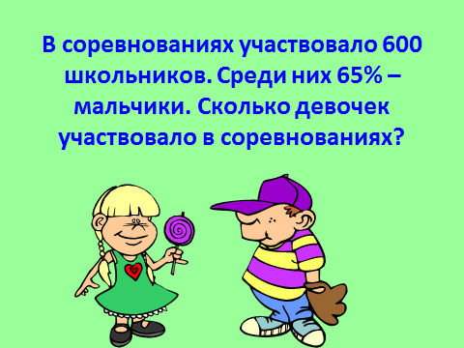

Проверяем решение: 1) 65%=0,65

2)600 · 0,65=390 (мальч.) 3) 600 – 390=210 (девоч.)

А как по-другому можно решить эту задачу? 1) 100% - 65% =35% (составл. девочки). 2) 0,35 · 600=210 (девоч.)

Какое правило мы использовали в этой задаче? (нахождение дроби от числа).

Следующим нашим заданием будет поистине *волшебное задание,* т.к. в нём надо будет узнать то ***волшебное слово***,которое зашифровано в данных заданиях. (разбиваемся на группы: Iгруппа решает задания на карточке и отгадывает птицу, занесённую в Красную книгу. (слайд 9 ).

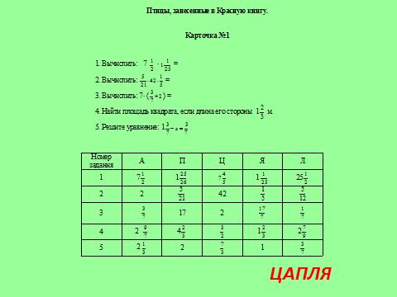

IIгруппа выполняет задания на карточке и отгадывает растение, занесённое в Красную книгу. (слайд 10).

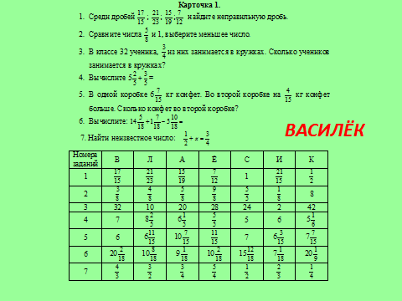

Проверяем: I группа-***Цапля.***II группа-**Василёк**.

**Цапля**-птица своеобразная- с длинным клювом и на высоких ногах, может подолгу стоять на одной ноге, высматривая свою добычу в болоте или пруду. Есть в Тульской области.

**Василёк**-существует в двух видах: *полевой*-на полях в посевах ржи; *луговой*-на лугах, на опушках леса с розовыми цветочками; также есть в Тульской области. С этими птицами и растениями вы ещё встретитесь на уроках биологии.

Понятие «дробь» также использовалось и в Древнем Египте (слайд 11 –12 с заданием).

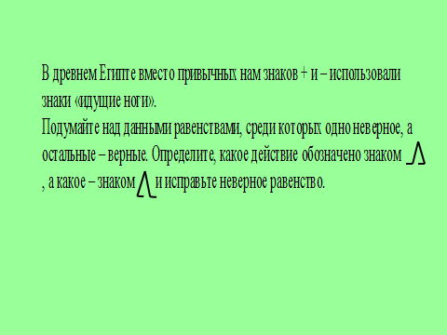

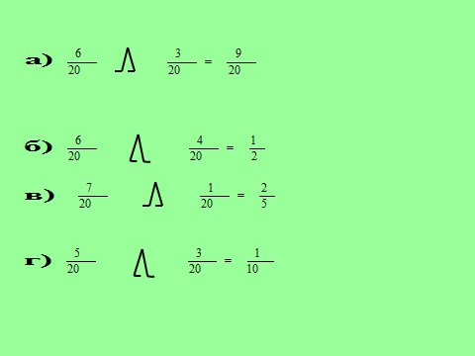

Проверяем: б)-неверно.

А теперь проверим свои знания по данной теме, решая Тест 10 КИМ ( I вар.):I рядвыполняет задание гр.А, IIряд выполняет задание гр.В и С. на отдельных листочках.(отводится время 5минут). Закончили работу и проверяем ответы к тесту. Сколько правильных и неправильных ответов? Проанализируем и исправим ошибки на следующем уроке.

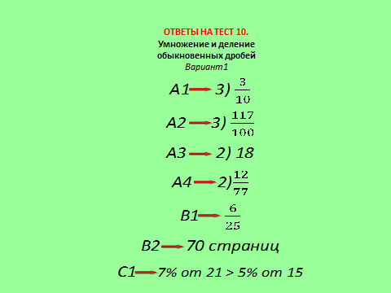

Завершающим этапом наших заданий является преодоление **кроссвордного замка** и чтобы его разгадать, нам понадобятся некоторые*исторические сведения*. Давайте посмотрим. (слайд 13-14).

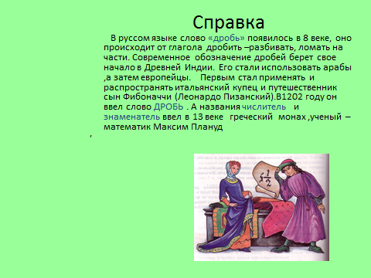

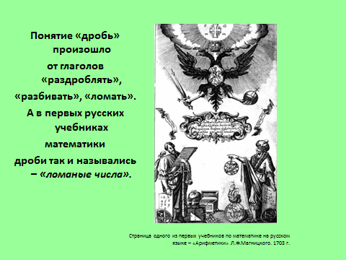

А теперь отвечаем на вопросы кроссвордного замка: слайд 16 (+ отдельные листы на каждого ученика).

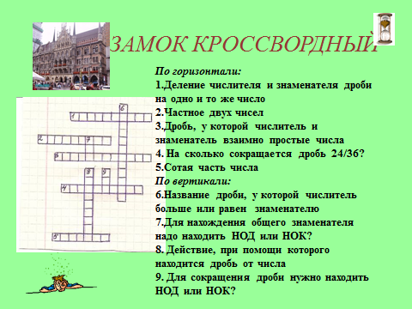

(Слайд 19 –резервный.)

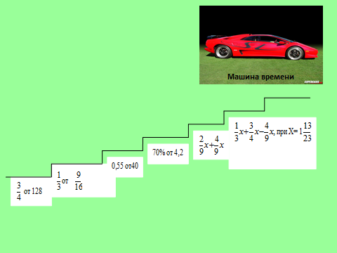

**IVэтап урока- заключительный**-подведение итогов урока, подсчёт полученных каждым учеником жетонов,выставление оценок.

**Задание на дом:** 1) закончить разгадывание кроссворда;

2) Подумай! (слайд 17);

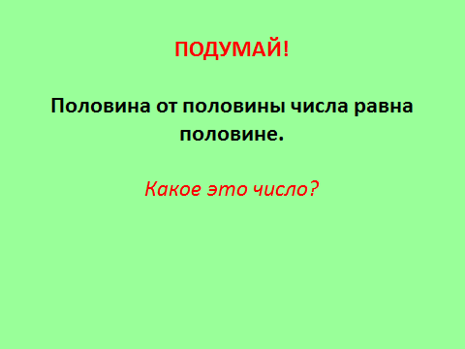

1. Вопрос на засыпку (слайд 18). Всем учащимся раздаются карточки с заданиями.

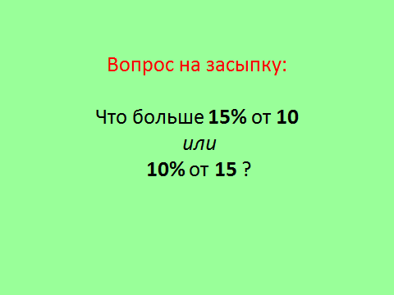

4)задание по картине.

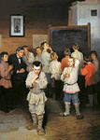У известного русского художника Богданова-Бельского есть картина, изображающая занятия устным счётом. В классе, возле доски сидит учитель, а около него стоят ученики. Ученики заняты устным решением трудного примера. Они сосредоточены и увлечены работой. Обратимся к картине. Этот пример записан на доске: 102+112 +122 +132 +142

365

Попробуйте и вы решить его устно.

**Урок закончен! Всем спасибо!**

